
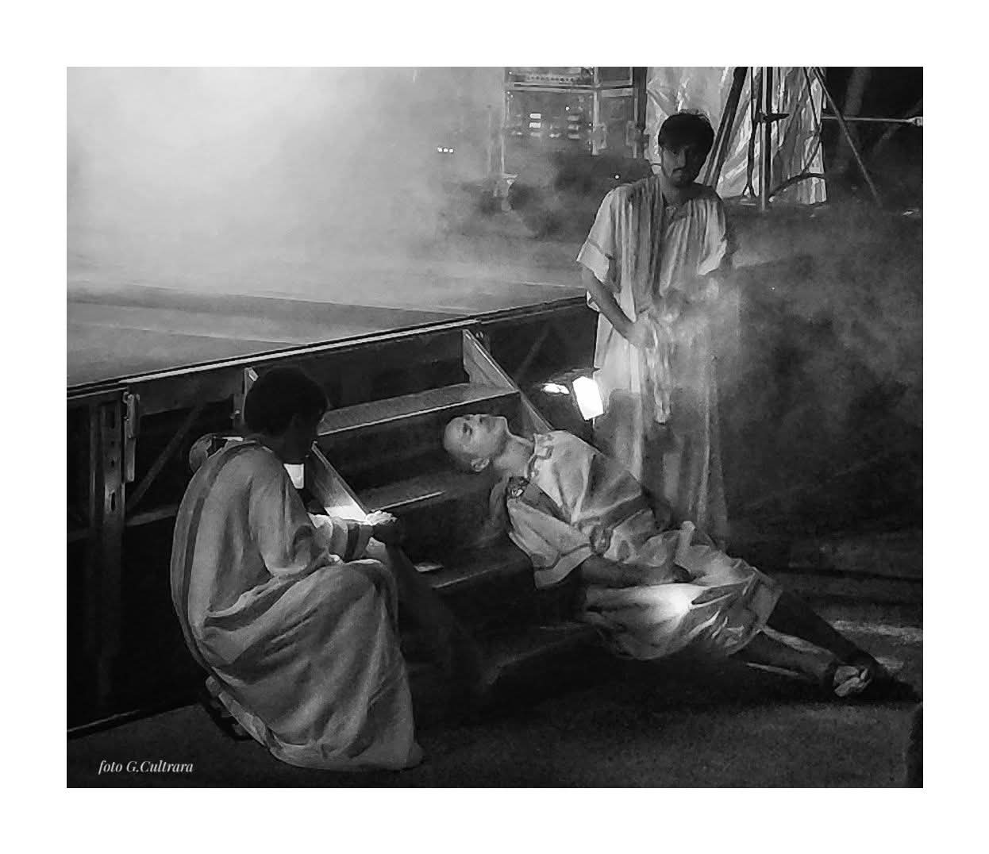
SINOSSI
GIULIO CESARE- LE IDI DI MARZO è un adattamento dell’opera teatrale di William Shakespeare. Nella penombra densa di presagi di una Roma sospesa tra il mito e il sangue, si consumano le ultime ore di Giulio Cesare. Non ancora monarca, ma già troppo potente per l'equilibrio della Repubblica, il Dictator si muove in uno spazio scenico che diviene labirinto della mente e del destino. Quattro personaggi si confrontano con l'ombra del tradimento: Cesare, uomo al culmine della gloria, tormentato da sogni inquieti e dal presentimento della fine; Cassio e Bruto, anime della congiura, divise tra ideologia, amore per l'uomo e dovere verso lo Stato e Marco Antonio, fedele alleato e testimone impotente del tramonto di un'epoca. La Megera, misteriosa creatura arcaica e voce del Fato, scandisce attraverso tre canzoni gli ultimi istanti di vita di una delle figure più importanti e influenti della storia.
MARZO 2027

